
А Д М И Н И С Т Р А Ц И Я
ЯРОСЛАВСКОГО МУНИЦИПАЛЬНОГО РАЙОНА
П О С Т А Н О В Л Е Н И Е

16.05.2022 № 960

Об утверждении проекта межевания территории в районе ул. Индустриальная дер. Кузнечиха Кузнечихинского сельского поселения Ярославского муниципального района

В соответствии с Градостроительным кодексом Российской Федерации, Федеральным законом от 06 октября 2003 года № 131-ФЗ «Об общих принципах организации местного самоуправления в Российской Федерации», учитывая материалы общественных обсуждений (протокол от 21.03.2022, заключение от 31.03.2022), на основании протокола заседания градостроительной комиссии Ярославского муниципального района от 22.04.2022 № 10, Администрация района постановляет:
1. Утвердить основную часть проекта межевания территории в районе ул. Индустриальная дер. Кузнечиха Кузнечихинского сельского поселения Ярославского муниципального района в составе:
- текстовой части (приложение 1);
- чертежа межевания территории (приложение 2).
2. Разместить постановление на официальном сайте Администрации ЯМР в информационно-телекоммуникационной сети «Интернет».
3. Управлению архитектуры и градостроительства Администрации Ярославского муниципального района обеспечить размещение проекта межевания территории, указанного в пункте 1 постановления, в государственной информационной системе обеспечения градостроительной деятельности Ярославской области.
4. Опубликовать постановление в газете «Ярославский агрокурьер» и разместить на официальном сайте Администрации Ярославского муниципального района.
5. Контроль за исполнением постановления возложить на первого заместителя Главы Администрации ЯМР А.Н. Кошлакова.
6. Постановление вступает в силу со дня опубликования.

Глава Ярославского
муниципального района Н.В. Золотников

ПРИЛОЖЕНИЕ 1
к постановлению
Администрации ЯМР
от 16.05.2022 № 960

Проект межевания территории
Текстовая часть

Сведения о границах территории, в отношении которой утвержден проект межевания, содержащие перечень координат характерных точек этих границ в системе координат, используемой для ведения Единого государственного реестра недвижимости приведены в таблице 1.

Таблица 1
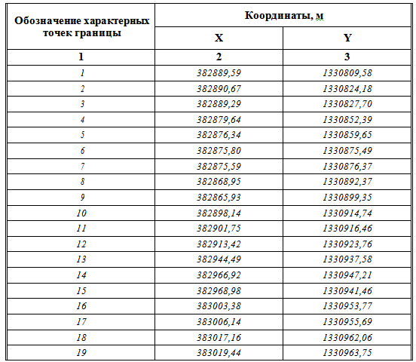
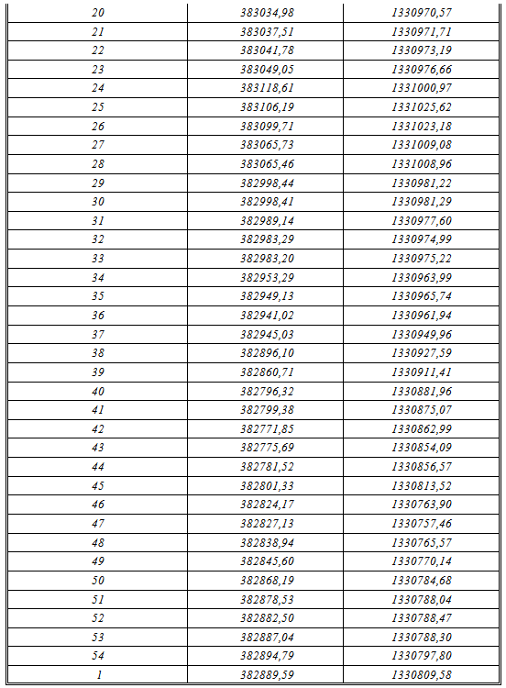

Согласно сведений Единого государственного реестра недвижимости (ЕГРН) и Государственного фонда данных, полученных в результате проведения землеустройства (ГФД), земельные участки, которые попадают границы проекта межевания территории приведены в таблице 2.

Таблица 2
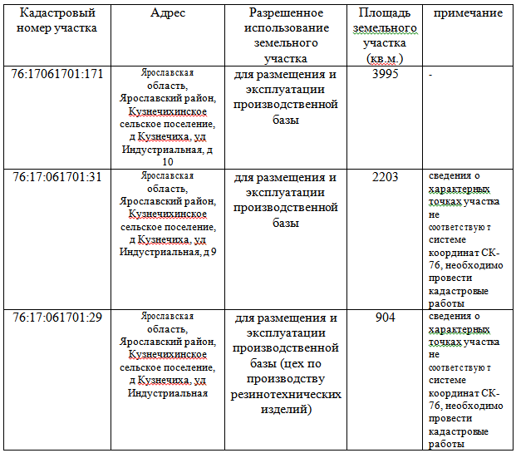
В результате утверждения проекта планировки территории будут образованы 2 два земельных участка (Таблица 3)
Таблица 3
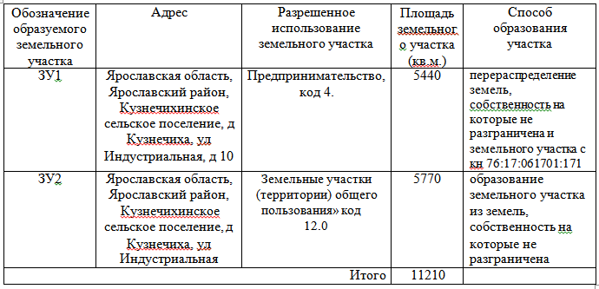
Категория земель, всех исходных и образуемых земельных участков, - земли населенных пунктов
Координаты образуемых земельных участков приведены в Таблице 4
Таблица 4
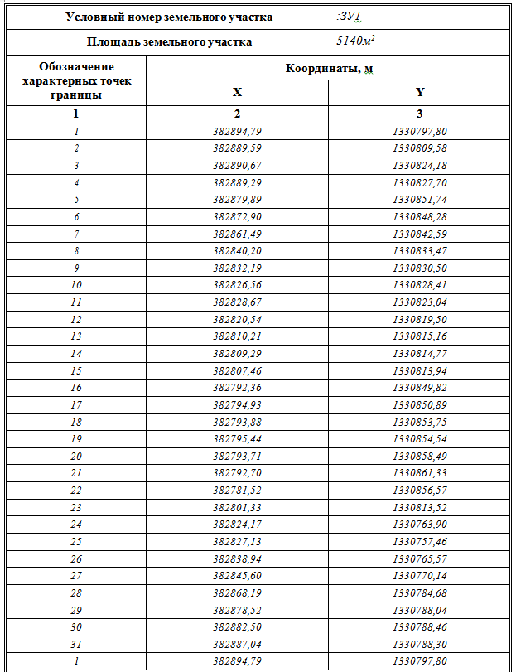

Условный номер земельного участка |  | :ЗУ2
Площадь земельного участка |  | 5770м²
Обозначение характерных точек границы | Координаты, м
Обозначение характерных точек границы | X | Y
1 | 2 | 3
6 | 382872,90 | 1330848,28
5 | 382879,89 | 1330851,74
32 | 382879,64 | 1330852,39
33 | 382876,34 | 1330859,65
34 | 382875,80 | 1330875,49
35 | 382865,36 | 1330899,58
36 | 382901,75 | 1330916,46
37 | 382917,35 | 1330926,43
38 | 382942,90 | 1330937,73
39 | 382966,92 | 1330947,21
40 | 383106,21 | 1331004,41
41 | 383115,96 | 1331006,22
42 | 383106,19 | 1331025,62
43 | 383099,71 | 1331023,18
44 | 383065,73 | 1331009,08
45 | 383065,46 | 1331008,96
46 | 382998,44 | 1330981,22
47 | 382998,41 | 1330981,29
48 | 382989,14 | 1330977,60
49 | 382983,29 | 1330974,99
50 | 382983,20 | 1330975,22
51 | 382953,29 | 1330963,99
52 | 382945,03 | 1330949,96
53 | 382896,10 | 1330927,59
54 | 382860,71 | 1330911,41
55 | 382796,32 | 1330881,96
56 | 382799,38 | 1330875,07
57 | 382771,85 | 1330862,99
58 | 382775,69 | 1330854,09
22 | 382781,52 | 1330856,57
21 | 382792,70 | 1330861,33
59 | 382789,70 | 1330869,73
60 | 382802,27 | 1330875,30
61 | 382805,93 | 1330876,72
62 | 382811,53 | 1330878,88
63 | 382839,77 | 1330891,80
64 | 382853,15 | 1330897,84
65 | 382859,91 | 1330896,05
66 | 382861,16 | 1330894,96
67 | 382863,71 | 1330889,04
68 | 382869,42 | 1330870,02
69 | 382867,79 | 1330858,56
6 | 382872,90 | 1330848,28

Координаты красной линии приведены в Таблице 5. Совпадают с границами образуемого земельного участка ЗУ2.
Таблица 5
Обозначение характерных точек границы | Координаты, м
Обозначение характерных точек границы | X | Y
1 | 2 | 3
6 | 382872,90 | 1330848,28
5 | 382879,89 | 1330851,74
32 | 382879,64 | 1330852,39
33 | 382876,34 | 1330859,65
34 | 382875,80 | 1330875,49
35 | 382865,36 | 1330899,58
36 | 382901,75 | 1330916,46
37 | 382917,35 | 1330926,43
38 | 382942,90 | 1330937,73
39 | 382966,92 | 1330947,21
40 | 383106,21 | 1331004,41
41 | 383115,96 | 1331006,22
42 | 383106,19 | 1331025,62
43 | 383099,71 | 1331023,18
44 | 383065,73 | 1331009,08
45 | 383065,46 | 1331008,96
46 | 382998,44 | 1330981,22
47 | 382998,41 | 1330981,29
48 | 382989,14 | 1330977,60
49 | 382983,29 | 1330974,99
50 | 382983,20 | 1330975,22
51 | 382953,29 | 1330963,99
52 | 382945,03 | 1330949,96
53 | 382896,10 | 1330927,59
54 | 382860,71 | 1330911,41
55 | 382796,32 | 1330881,96
56 | 382799,38 | 1330875,07
57 | 382771,85 | 1330862,99
58 | 382775,69 | 1330854,09
22 | 382781,52 | 1330856,57
21 | 382792,70 | 1330861,33
59 | 382789,70 | 1330869,73
60 | 382802,27 | 1330875,30
61 | 382805,93 | 1330876,72
62 | 382811,53 | 1330878,88
63 | 382839,77 | 1330891,80
64 | 382853,15 | 1330897,84
65 | 382859,91 | 1330896,05
66 | 382861,16 | 1330894,96
67 | 382863,71 | 1330889,04
68 | 382869,42 | 1330870,02
69 | 382867,79 | 1330858,56
6 | 382872,90 | 1330848,28

Сведения об охранных зонах линейных объектов на образуемых земельных участках по сведениям ЕГРН отсутствуют.

ПРИЛОЖЕНИЕ 2
к постановлению
Администрации ЯМР
от 16.05.2022 № 960

Чертеж межевания территории

